1 新年号
2 和文タイトル 「技能訓練者の溶接技能向上を効率化するAI協働システムに関する検討」
3 和文著者名 北野萌一、齋藤昇、高橋毅
4 英文タイトル 「Study on AI Collaborative System for Efficient Skill Improvement of Welding Skills Trainee」
5 英文著者名 KITANO Houichi、 SAITOU Noboru、 TAKAHASHI Takeshi
6 キーワード 技能訓練システム、人工知能(AI)協働システム、機械学習技術、溶接技能者、人材育成
7
9
10
11 著者顔写真 等々のスペース 1～14行程度
12
13
14

1.はじめに
溶接分野でも、多くの産業分野と同様に、技術者不足が深刻な問題となっている。最近の溶接技能者の有効求人倍率は約3倍と高く、我が国の製造業の生産性や品質を維持するためには、若手の溶接技能者を確保することが急務である。
若手溶接技能者を確保するためには、待遇など様々な解決すべき課題があるが、その中でも大きな課題の一つが、溶接作業は難易度が高く、溶接技能を習得するには長い期間がかかることである。この課題のために、訓練技能を選択する余地のある若手人材が、溶接技能を選ぶ可能性が低下し、溶接技能者の減少に繋がっている。しかし、逆に考えれば、溶接技能訓練の難易度を下げ、短期間で技能を習得できるようにできれば、溶接技能者を目指す若手人材が増えると考えることができる。
上記の背景を踏まえ、我々は、溶接技能向上を効率化するための、人工知能(AI)技術を活用した溶接技能訓練システムの開発を進めている。本システムの最終目標は、訓練者が一人でも訓練することができ、各自の技能に合わせた最適な技能向上の方針を得られるようにすることである。図1に、開発を目指す訓練システムと、従来型訓練方法による訓練プロセスの比較を示す。この図に示すように、訓練システムでは、熟練溶接技能者が行っていた溶接作業や溶接部の確認、技能向上のための指導を、各種センサとAI(機械学習モデル)および探索モデルによって代替する。
この代替には次のような利点がある。
- 熟練技能者がいない環境で、低コストに訓練可能
- 体格や筋力、関節の可動域が異なる訓練者が各々に適した技能向上方針を得られることで、効率的な技能向上が可能
これらの利点により、溶接技能者を目指すハードルを下げることが、本訓練システムの開発目的である。
本稿では、脚長狙い値7mmの一般構造用鋼のすみ肉溶接プロセスという限られた対象に対して開発した、訓練システムのプロトタイプに関する検討成果¹⁾を紹介する。

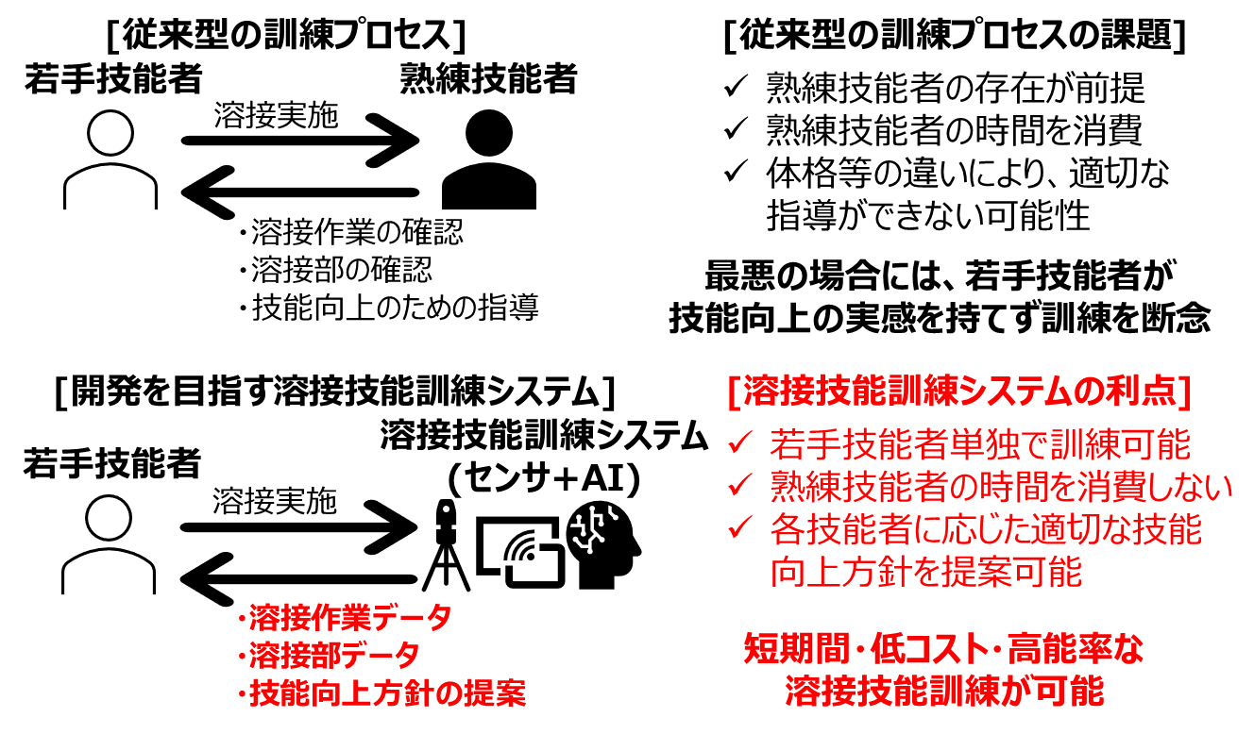
図1 開発を目指す溶接技能訓練システムと従来型の訓練プロセスの比較

2. すみ肉溶接を対象とした技能訓練システムの開発
2.1 参照データの取得
技能訓練システム開発のための参照データとして、5名の溶接技能訓練者の約半年間の訓練前後の溶接作業データと溶接部状態データを取得した。本研究で取得対象とした溶接作業データ(6項目)と溶接部状態データ(1項目)の一覧、各項目の評価方法、各項目の定義、データ取得のための実験状況、一部項目のデータ取得結果例を図2に示す。各データの取得は30 Hzで行い、その後ローパスフィルタによるフィルタリング、0.5秒毎のデータへのダウンサンプリングを行った。データ取得結果例からわかるように、ローパスフィルタおよびダウンサンプルにより、安定したデータ評価ができていることがわかる。
2.2 溶接技能向上方針提案システムの開発
まず、2.1節での取得データにより、現実に存在し得る溶接作業履歴、溶接部状態履歴、技能向上度履歴(技能訓練前:0、技能訓練後:1)の生成手法を機械学習技術により構築する。
本研究では、上記の生成モデルを、強化学習モデルの一種であるCategorical decision transformer（CDT）²⁾により構築した。CDTモデルは「行動」と行動により変化する「状態」、行動と状態により変化する「報酬」を含む時系列データにおいて、着目時刻$t$の行動、状態、報酬を、着目時刻より前の行動、状態、報酬と、着目時刻以降の状態の確率分布(ヒストグラム)から予測するためのモデルである。
着目時刻より前の2ステップ分の値を入力とし、「行動」を溶接作業、「状態」を溶接部状態、「報酬」を技能向上度としてCDTモデルを$f$で表すと、
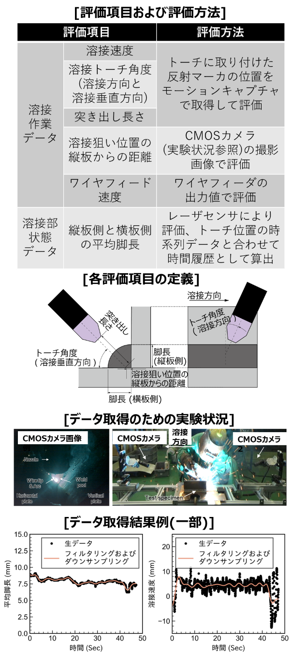
図2本研究で採用した評価項目と評価方法、
各項目の定義、データ取得のための実験状況

着目時刻$t$の溶接作業、溶接部状、技能向上度は、以下の式で表される。
$$\hat{s_{t}}、\hat{a_{t}}、\hat{r_{t}}=f\left(s_{t-i}、 a_{t-i}、 {\left(s_{g}\right)}_{t-i}\right) (i=1、2)$$ | (1)
ここで、$s_{t}:$ 時刻$tで$の溶接部状態、$a_{t}:$ 時刻$t$での溶接作業、${\left(s_{g}\right)}_{t}:$ 時刻$t$以降の溶接部状態のヒストグラム、$r_{t}$: 時刻$t$での技能向上度であり、${\hat{s}}_{t}、{\hat{a}}_{t}、{\hat{r}}_{t}$のハット記号は予測値であることを示す。
学習済みのCDTモデル$f$を用いることで、最初の2ステップ分（1秒分）の実溶接作業データおよび平均脚長(溶接部状態)データとその分布ヒストグラムを入力すれば、学習
データに内包される関係性を反映しながら全ステップ(全溶接時間)の溶接部状態、溶接作業、技能向上度を生成することができる。CDTモデルの学習には、2.1節で取得した技能訓練者の内4名分の訓練前後のデジタルデータを学習データとして用いた。残りの1名分はモデルの有効性検証のためのテストデータとして用いた。
技能向上方針の提案においては、脚長平均値が２つのガウ
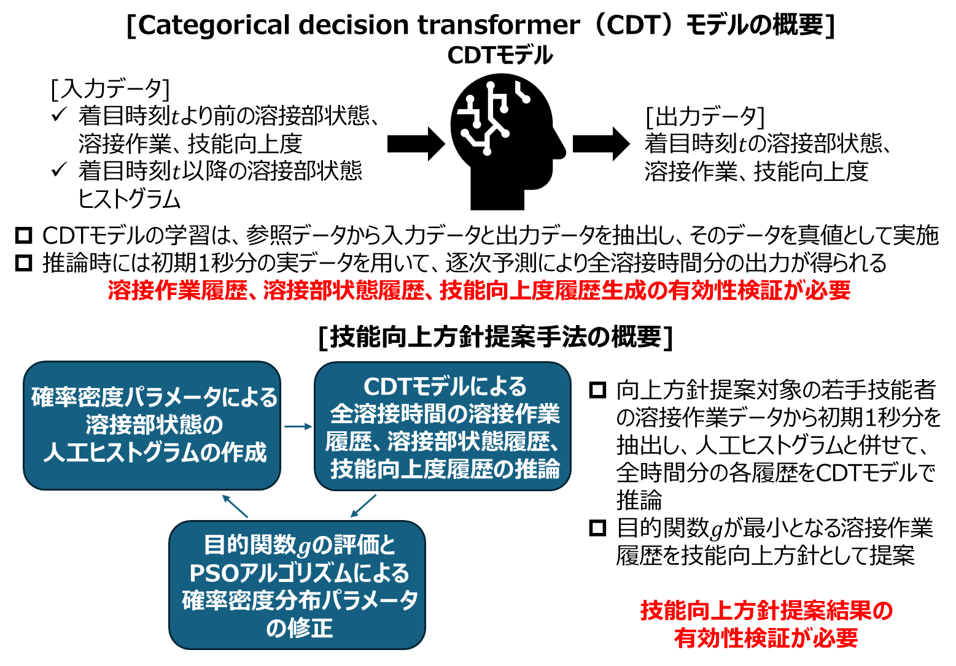
図3 CDTモデルおよび技能向上方針探索手法の概要と有効性の検証項目

ス分布の組み合わせ（平均値$μ_{1}、 μ_{2}$、分散$σ_{1}、 σ_{2}$、比率$w$）で定義される確率密度分布に支配されるとして、様々な初期脚長平均値ヒストグラムを人工的に作成することで、式(1)から、現実に存在し得る溶接作業履歴、溶接部状態履歴、技能向上度履歴を生成することとした。適切な平均値$μ_{1}、 μ_{2}$、分散$σ_{1}、 σ_{2}$、比率$w$の組み合わせは、Particle Swarm Optimization（PSO）³⁾により、以下の目的関数$g$を最小化することで探索した。
$$g=\operatorname{mean}\left(1-\hat{r_{t}}\right)$$  $$+\tanh{{\left\|mean\left(\frac{\hat{{\left\{a_{t}\right\}}_{1}}-{\left\{a_{t}\right\}}_{1}}{{\left\{a_{t}\right\}}_{1}}、 ⋯\frac{\hat{{\left\{a_{t}\right\}}_{6}}-{\left\{a_{t}\right\}}_{6}}{{\left\{a_{t}\right\}}_{6}}\right)\right\|}_{2}}$$  $$\left(t=1、2、⋯\right)$$ | (2)
ここで、${\left\{a_{t}\right\}}_{1}$から${\left\{a_{t}\right\}}_{6}$はそれぞれの溶接作業項目(6項目)を表し、ハット記号は、各確率密度分布における式(1)の予測値を表す。式(2)を最小化することで、技能向上度は1に近く、かつ元々の溶接作業に近い、溶接作業履歴を得ることができる。この作業履歴を、技能訓練者に提案する技能向上方針と定義した。
2.3 有効性の検証
図3に、2.2節で述べたCDTモデルとCDTモデルを用いた技能向上方針探索手法の概要を纏めるとともに、訓練システムの有効性を検証するために必要な検証内容について示す。この図に示す通り、以降では、CDTモデルによる溶接作業履歴、溶接部状態履歴、技能向上度履歴の生成の有効性検証と、技能向上方針提案結果の有効性検証を行う。
まず、CDTモデルの有効性検証のために、学習データとして使用した技能訓練者およびテストデータとした技能訓練者の技能向上度、溶接部状態、溶接作業履歴の生成した結果を図4、5に示す。ここで、破線で示した生成結果は、全て初期1秒分のみ実データを使用し、それ以降はCDTモデルによる逐次生成により得られた結果である。図4より、全ての評価項目について適切な生成ができていることがわかる。これは、構築モデルが学習データ内の関係性を適切にモデル化できていることを表す。また、図5より、モデル構築の際には使用しなかったデータについても、概ね適切に生成できていることがわかる。これは構築モデルが汎化されている、すなわち未知の状況でも適切な履歴生成ができる能力を有していることを示す。以上より、CDTモデルによる溶接作業履歴、溶接部状態履歴、技能向上度履歴生成の有効性が確認できた。

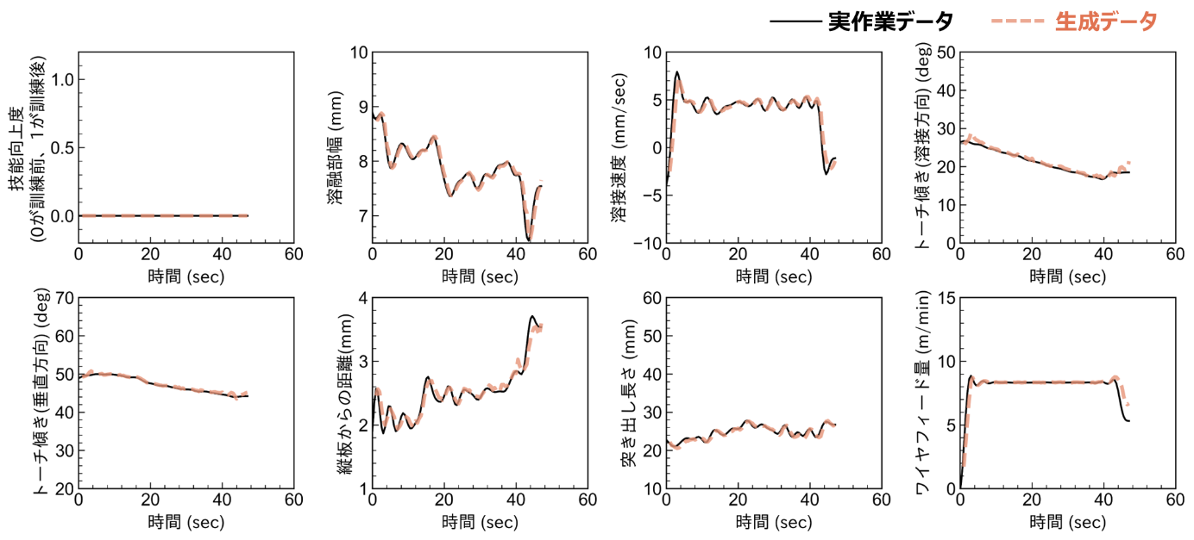
図4 技能向上度、溶接部状態、溶接作業履歴の生成結果
（学習データとして使用した技能訓練者1名分の実作業データと生成結果）
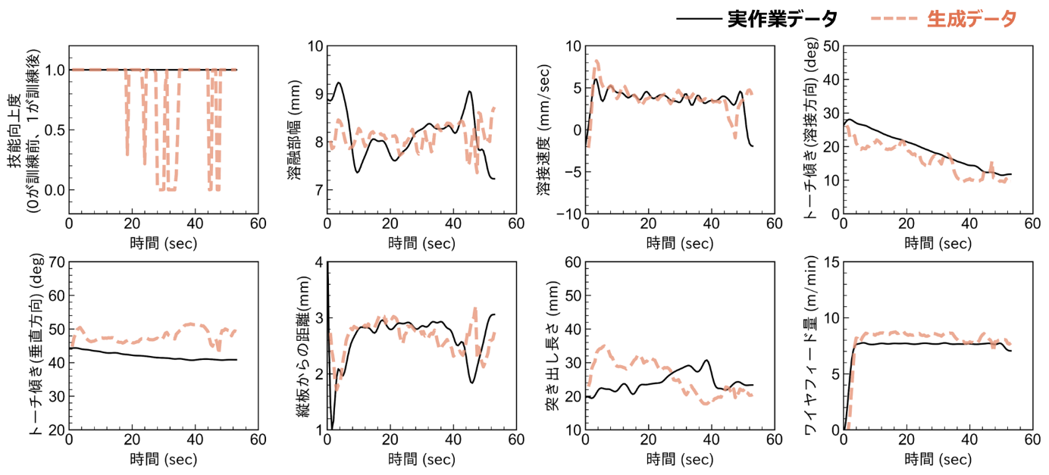
図5 技能向上度、溶接部状態、溶接作業履歴の生成結果
（テストデータとしてモデル構築に使用しなかった技能訓練者1名分の実作業データと生成結果）
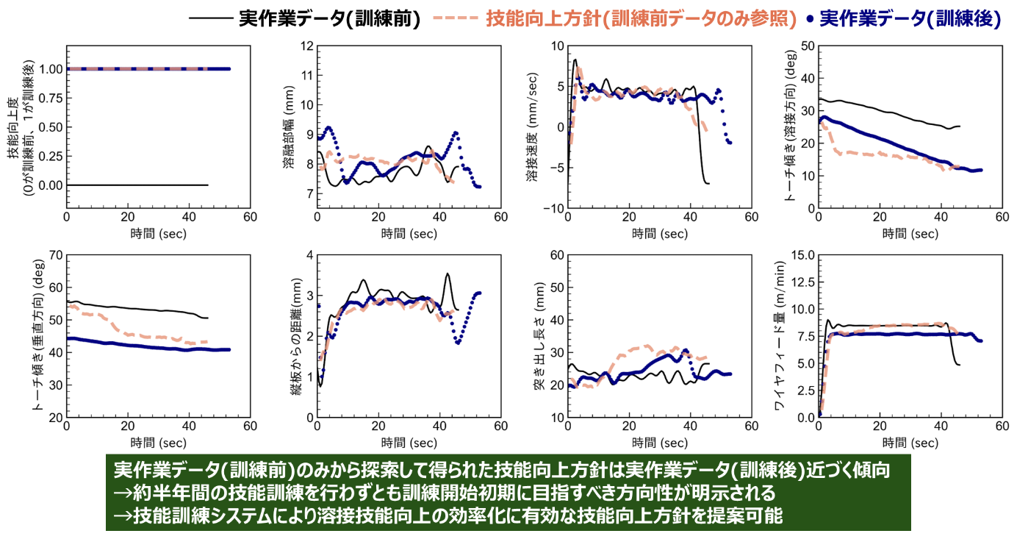
図6技能向上方針提案結果例
（テストデータとしてモデル構築に使用しなかった技能訓練者1名分）

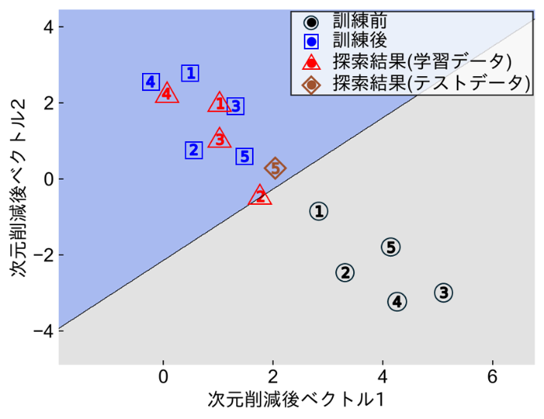
図7 溶接部状態および溶接作業履歴データの次元削減マッピング結果

技能向上方針提案の有効性検証のために、テストデータとした技能訓練者の訓練前の実作業データを参照して、技能向上方針を提案した結果を、図6に示す。図中には各項目について、訓練前の実作業データと技能向上方針に加えて、実際に約半年の訓練を行った後の評価結果についても併せて示している。この図より、技能向上方針として、提案した各履歴は、技能向上度が1になっており、その他の溶接部状態、溶接作業履歴は訓練後のデータに近づいていることがわかる。
また、訓練前後の実作業データおよび技能向上方針の可視化として、全ての技能訓練者の溶接部状態および溶接作業データに関する全評価項目(7項目)の全溶接時間平均値をParametric UMAP⁴⁾により次元削減し、マッピングした結果を図7に示す。各プロットの数字は訓練者番号を表し、同じ数字のプロットを比較することで、同じ訓練者の溶接作業履歴データの次元削減マッピング結果を比較することができる。技能向上前後の境界はSupport vector machine⁵⁾により決定した。この図より、訓練前後の溶接部状態、溶接作業履歴は明確に分類可能であること、訓練前の実作業履歴を元に探索して得られた作業履歴は、テストデータに対する探索結果も含めて訓練後領域に属する履歴となっていることがわかる。以上の結果は、開発訓練システムを用いることにより、訓練を行わずとも、初期の溶接部情報、溶接作業データのみから、技能向上後に近い溶接作業を提案できることを示唆するものである。すなわち、技能向上方針の提案内容を訓練者が完璧に再現できる理想的な状況を仮定すれば、約半年の訓練が、数分程度の訓練に短縮されるという、極めて高い技能訓練効率の向上が、開発訓練システムにより達成されることを示唆するものである。実際には、技能向上方針の提案内容を確認しながら何度か溶接作業の修正を繰り返す必要があると思われるが、訓練システムを用いることで、熟練技能者の確認や指導を必要とせず、作業修正方針を明確に確認しながらの訓練が可能になるため、技能訓練効率の向上が見込まれる。以上より、技能向上方針提案結果の有効性が確認できた。

３.まとめと今後の展望
本稿では、深刻な課題である溶接技能者不足という課題解決のための、溶接技能訓練システムの開発に関する検討内容を紹介した。現状は脚長狙い値7 mmの一般構造用鋼のすみ肉溶接プロセスのみという極めて限られた対象ではあるものの、一連の検討により開発システムの有効性、将来性を確認することができた。
今後は、対象プロセスの拡大や、実際の技能訓練への適用と有効性の検証へと検討を展開し、溶接技能者を目指す若手人材の増加の一助となる技術の確立を目指す所存である。

参考文献
- 北野 萌一, 齋藤 昇, 高橋 毅, 溶接作業デジタルデータと機械学習技術の活用による作業修正提案システムの構築, 2023年度秋季全国大会講演概要, Vol. 113, pp. 346-347, 2023.
- S. Sudhakaran, S. Risi, Skill decision transformer, arXiv preprint、 Xiv:2301.13573、 2023.
- J. Kennedy and R. Eberhart, Particle swarm optimization, Proc. of IEEE Int. Conf. Neural Networks, Vol.4, pp.1942-1948, 1995.
- T. Sainburg, L. McInnes, T. Q. Gentner, Parametric UMAP Embeddings for Representation and Semisupervised Learning, Neural Comput, Vol. 33 (11), pp. 2881–2907, 2021.
- M. Awad, R. Khanna, Efficient Learning Machines, Apress, Berkeley, CA, pp. 39-66, 2015.

